11. April 2011

Erster Mensch im All
Gagarin hatte bei Pionierflug Pistole mit an Bord

108 Minuten machten ihn unsterblich: Vor 50 Jahren flog Juri Gagarin als erster Mensch ins All und schockte damit die USA. Doch die Pioniertat war hochriskant.

Viele der großen Wettläufe der Weltgeschichte endeten tödlich: 1912 erfror der Brite Robert Falcon Scott nach dem verlorenen Rennen gegen den Norweger Roald Amundsen zum Südpol. Der Hase unterlag dem Igel auch im 74. Tagesrennen und endete in der Ackerfurche. Und der legendäre Marathonläufer Pheidippides brach 490 vor Christus nach Erfüllung seiner historischen Mission im Herzen Athens zusammen.

Ein Kosmonaut wird zum Helden

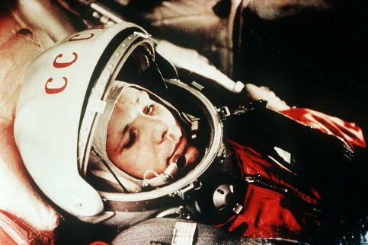

Foto: dpa
Vor 50 Jahren, am 12. April 1961, umkreiste Juri Gagarin in der Raumkapsel Wostok als erster Mensch die Erde.

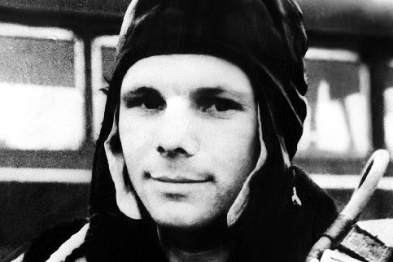

Foto: picture alliance / Everett Colle/Everett Collection
Eine Stunde und 48 Minuten dauerte der Flug, der Gagarin zum russischen Helden machte.

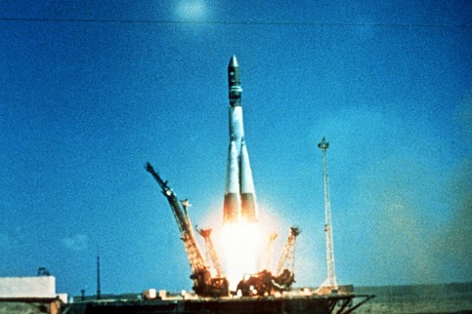

Foto: picture-alliance / dpa/B1861_Lehtikuva_C900854
Die Trägerrakete mit dem Raumschiff Wostok und Gagarin an Bord startete am 12. April 1961 vom Raumfahrtzentrum in Baikonur im Süden Kasachstans.

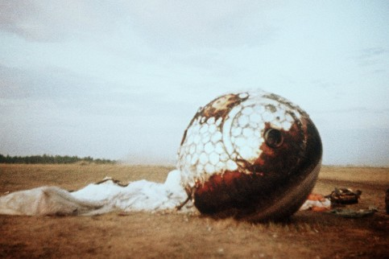

Foto: picture-alliance / dpa/B1861_Lehtikuva_C900855
Nach seinem Flug landete Gagarin in seiner Landekapsel nahe der Stadt Smelowka.

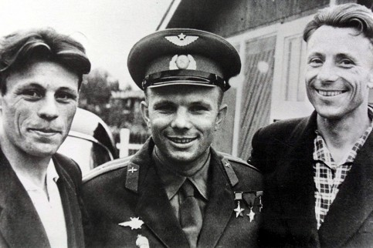

Foto: picture-alliance / dpa/AFP
In seiner Heimatstadt Gschatsk, 150 Kilometer westlich von Moskau, wusste niemand von Gagarins streng geheimem Auftrag. "Ich muss weit, weit weg", hatte der damals 27-jährige Militärpilot seiner Mutter zum Abschied gesagt. Das Bild zeigt Gagarin zwischen seinen Brüdern Boris und Valentin (rechts) im Jahr 1961 nach Juris Rückkehr aus dem All.

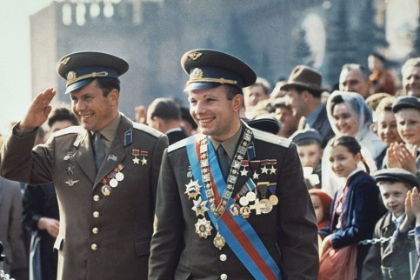

Foto: picture-alliance/ dpa/ITAR-TASS
Die Weltraumreise machte den Tischlersohn sofort berühmt. Die Sowjetführung in Moskau jubelte.

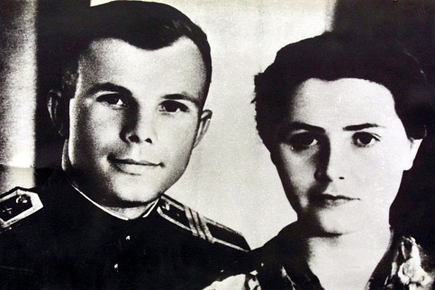

Foto: picture-alliance / dpa/AFP
Gagarin, der am 09. März 1934 geboren wurde, war verheiratet. Er und seine Frau Valentina hatten ...

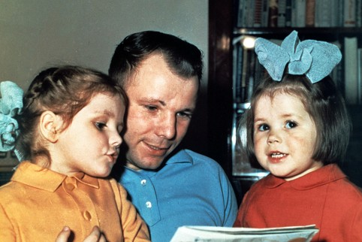

Foto: picture-alliance/ dpa/ITAR-TASS ... zwei Töchter, Galya und Lena.

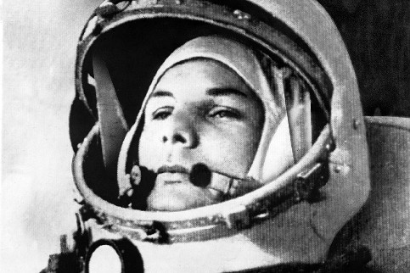

Foto: picture alliance / Everett Colle/Everett Collection
Gagarin verunglückte am 27. März 1968 bei einem Übungsflug. Seine Urne befindet sich in der Kremlmauer in Moskau.

Auch Juri Gagarin sah seinem möglichen Schicksal gefasst entgegen. „Genossen, ich brenne“, war das letzte, was er der Bodenstation „Morgenröte 1“ mitteilen konnte, als sich seine Raumkapsel „Wostok“ (Osten) beim Eintritt in die Erdatmosphäre nicht ordnungsgemäß von der Versorgungseinheit des Raumschiffs trennte und arg um die eigene Achse trudelte.

Ein „vollkommenes Corps de ballet“, wie Gagarin später berichtete. Doch der dramatische Moment ging vorüber; kurz darauf schirmte „Kosmonaut Nr. 1“ wie geplant in 7000 Metern Höhe ab und landete rund 26 Kilometer südwestlich der Stadt Engels im Oblast Saratow. Der erste bemannte Flug ins All vor 50 Jahren, am 12. April 1961, war ein Triumph der Sowjetunion - und ein Schock für die USA.

Auftakt für Rennen zum Mond

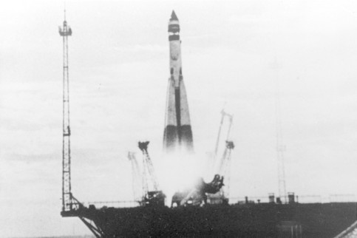
Foto: AP
Am 4. Oktober 1957 startete die Sowjetunion den ersten künstlichen Erdsatelliten: Sputnik.

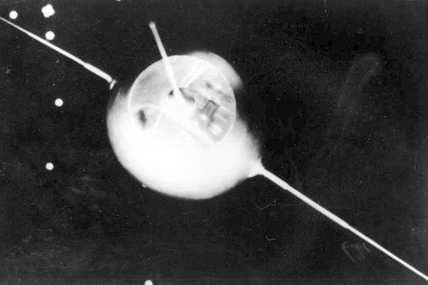

Foto: AP
Er umkreiste für drei Monate die Erde in einer elliptischen Umlaufbahn, bevor er in der Atmosphäre verglühte.

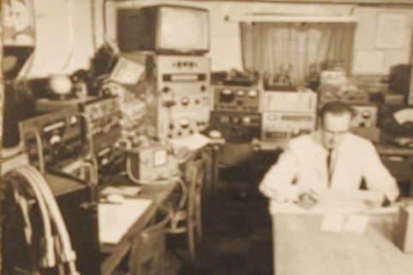
Foto: DPA Piepstöne des ersten künstlichen Erdtrabanten konnten Menschen auf der ganzen Welt mit einem ganz gewöhnlichen Radio empfangen. In der Sternwarte in Bochum wurde ein "Sputnikkeller" eingerichtet. Dort konnte der Funkamateur Heinz Kaminski am 5. Oktober 1957 sensationell als erster im Westen die Signale der sowjetischen Raumsonde Sputnik 1 empfangen.
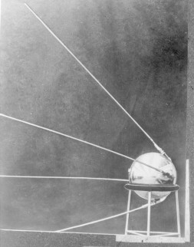

Foto: AP
Dies war das erste offizielle Foto vom Sputnik. Die äußere Hülle bestand aus Aluminium, beschichtet mit einem besonderen Schutzmaterial. Innen gab es Nitrogen-Gas. "Sputnik" heißt übersetzt soviel wie "Begleiter" oder "Weggefährte".

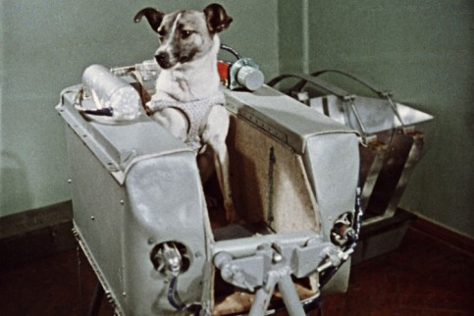

Foto: akg
Laika in ihrer Kabine im Sputnik II. Sie umkreiste 1957 als erstes Lebewesen die Erde, musste aber fünf bis sieben Stunden nach dem Start ihr Leben lassen.

„Der Name des ersten Menschen, der in den Kosmos eindrang, lautet Juri Alexejewitsch Gagarin, ein Bürger der Sozialistischen Sowjetrepubliken“, verkündete pathetisch der Anchorman von Radio Moskau, Juri Lewitan, in den 10-Uhr-Nachrichten über alle Stationen des Landes. Das SED-Organ „Neues Deutschland“ schwärmte von einer „beispiellosen Tat für den Frieden und den Fortschritt der Menschheit“. Die ganze Welt stehe „im Banne des grandiosen Menschenfluges durch den Kosmos“.

Die Pioniertat der Sowjetunion stand eigentlich unter keinem guten Stern: Technologisch lagen die Russen weit zurück, und im Vorfeld war so einiges schief gelaufen. Die Trägerrakete galt als Wackelkandidatin; Tier-Testflüge verliefen bisweilen tödlich; und im so genannten Nedelin-Desaster waren noch Ende Oktober 1960 bei einer Raketenexplosion auf dem geheimen Testgelände in Kasachstan rund 100 Menschen ums Leben gekommen.

Die Veranstalter selbst taxierten die Erfolgsquote ihres ersten bemannten Fluges insgeheim auf unter 50 Prozent. Und so hatte Oberleutnant Gagarin in seinem kargen Gepäck auch eine Pistole - um nach seiner Landung wilde Tiere verscheuchen zu können, wie es offiziell hieß. Er versprach - wohl auch für den Fall, dass er außerhalb von Freundesland zur Erde zurückkehrte -, etwaige Schwierigkeiten „so zu überwinden, wie es die Kommunisten tun“.

Doch dazu kam es nicht. Der 27-jährige Familienvater, unter 170 Zentimeter groß und Sohn eines Arbeiters oder Bauern, wie das Gesetz es befahl, hatte den Zuschlag als „Kosmonaut Nr. 1“ auch wegen seiner menschlichen Qualitäten bekommen: Verständigkeit, Bescheidenheit, Realismus, Lebenskenntnis - und Gelassenheit. „Pojechali!“ (Auf geht's) rief er seinen Mitstreitern am Morgen des historischen 12. April zu, und nach dem Lift-Off ein unaufgeregtes „Wir sind abgefahren“. Nebenbei: Gagarin gilt auch als Erfinder der „Pinkelpause“ kurz vor dem Start.

Während des Fluges hatte er ein erstaunlich schlankes Arbeitspensum zu absolvieren - hatten doch die Ingenieure noch keine Erfahrungen mit einer möglichen „Weltraumkrankheit“ und deshalb die vollautomatische Variante gewählt. Der Pilot nutzte die freie Zeit für die erste Betrachtung des „blauen Planeten“ (O-Ton Gagarin) in der Menschheitsgeschichte.

Die Amerikaner reagierten auf den sowjetischen Vorstoß bereits knapp einen Monat später mit dem Start des ersten US-Astronauten Alan B. Shepard, der am 5. Mai 1961 allerdings nur einen 15-minütigen Bogen-Flug ohne Erdumrundung ins All absolvierte.

…

Die erste Mondlandung als Jahrhundertereignis

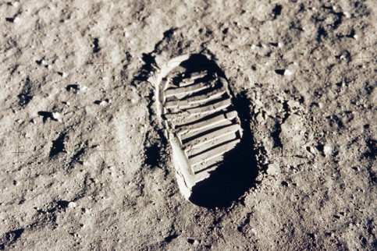
Foto: NASA
"Dies ist ein kleiner Schritt für den Menschen, aber ein großer Sprung für die Menschheit", so Neil Armstrong am frühen Morgen des 21. Juli 1969. Der erste Fußabdruck eines Menschen auf dem Mond wird zum historischen Moment, und die USA haben den Wettlauf zum Mond gewonnen.

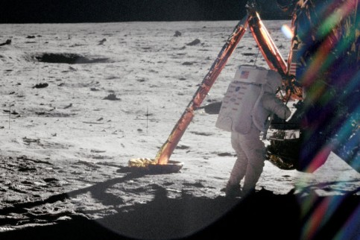

Foto: Nasa
Als sich Armstrong mühsam die Metallleiter zum Mondboden herunterquälte, gingen die historischen Worte um den Erdball: "That's one small step for man, one giant leap for mankind".

Als im Mai 1961 US-Präsident John F. Kennedy die bemannte Mondlandung „noch vor Ablauf des Jahrzehnts“ zum nationalen Ziel erklärte, standen die Chancen dafür eher schlecht. Die Russen hatten im Juni 1963 mit Valentina Tereschkowa die erste Frau im All, im März 1965 absolvierte Oberstleutnant Alexej Leonow als erster Mensch einen „Weltraumspaziergang“ außerhalb seines Raumschiffes. Und bereits seit Ende der fünfziger Jahre flogen sowjetische Raumsonden in Richtung Mond – im Februar 1966 gelang sogar die erste weiche Landung auf dem Erdtrabanten mit „Luna 9“.

Doch die Amerikaner holten auf. 1965 schafften „Gemini 5“ und „Gemini 7“ bereits 120 bzw. 206 Erdumläufe – der sowjetische Rekord von 1963 („Wostok 5“ mit 85 Erdumreisungen) war gebrochen. Im Dezember 1968 erreichten die US-Astronauten Frank Borman, James Lovell und William Anders an Bord von „Apollo 8“ den Mond und umkreisten ihn zehnmal. Die Krönung gelang schließlich am 21. Juli 1969 um 03.56 Uhr MEZ, als der Amerikaner Neil Armstrong als erster Mensch den Mond betrat.

So war die erste Mondlandung

Juri Gagarin hat dieses Ereignis nicht mehr erlebt. Er starb im Alter von nur 34 Jahren bei einem Flugzeugabsturz am 27. März 1968. Dabei hatte er noch zur Venus fliegen wollen, um damit „den Ruhm der Sowjetunion mehren“. Auch die Raumstation „MIR“ hat er nicht mehr kennen gelernt. Und damit auch nicht die neue Zusammenarbeit der ehemals konkurrierenden Supermächte – zum Beispiel bei der internationalen Weltraumstation ISS.
Dennoch ist die Erinnerung an seine Pioniertat ungebrochen: Auf allen fünf Kontinenten des blauen Planeten Erde finden zum 50. Gagarin-Tag am 12. April Gedenkpartys statt. Motto: „Yuri's Night“ - weil er der Erste war, der ins Weltall aufbrach.

epd/kna/oc
© Axel Springer AG 2011. Alle Rechte vorbehalten

